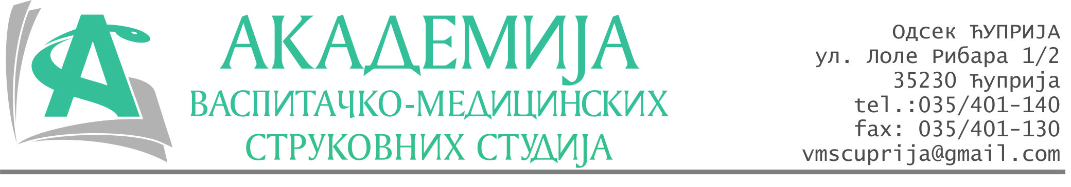
РЕПУБЛИКА СРБИЈА
Академија васпитачко-медицинских струковних студија
Крушевац
Број:01-682/2024-ДП1
Датум: 04.12.2024. год.

На основу члана 27. Закона о јавним набавкама („Службени гласник РС“, број 91/2019), члана 76. Правилника о ближем уређивању поступка јавних набавки, набавки на које се закон не примењује и набавки друштвених и других посебних услуга и Одлуке о спровођењу поступка набавке дел.бр.01-681/2024-ДП1 од 04.12.2024. године, Академија васпитачко-медицинских струковних студија (даље: Наручилац) упућује:

Позив за подношење понуда за набавку на коју се Закон не примењује
бр.ДП1-2.1.23/24: Залихе робе за даљу продају

Подаци о наручиоцу:
Академија васпитачко-медицинских струковних студија.
Адреса: Балканска 18, 37000 Крушевац.
ПИБ: 111540278.
МБ: 17922076.
Шифра делатности: 8542 -високо образовање.
Особа за контакт: Никола Миљковић, руководилац послова јавних набавки.
е-mail: nikola.miljkovic.vms@gmail.com

Предмет набавке: Штампана роба за даљу продају.
Рок за достављање понуда | 09.12.2024. године до 12:00 часова
Начин достављања понуда | Лично или поштом на адресу: Булевар војске бб, Ћуприја или на e-mail:nikola.miljkovic.vms@gmail.com
Обавезни елементи понуде | Према обрасцу понуде
Критеријум за избор најповољније понуде | Најниже понуђена цена

Наручилац ће одлуку о избору најповољније понуде донети у року од 3 дана од истека рока за достављање понуда.
Наручилац задржава право да:
- изабере једног од понуђача у зависности од повољности понуде,
- одустане од вршења избора ако установи да ниједна понуда не одговара захтевима Наручиоца.
Појединачна и укупна цена наведена у понуди обухвата све пратеће трошкове по паритету ф-ко адреса наручиоца.

Руководилац послова јавних набавки
Никола Миљковић, дипл.правник

____________________________

ОБРАЗАЦ ПОНУДЕ ЗА НАБАВКУ
бр.ДП1-2.1.23/24: Залихе робе за даљу продају
Назив понуђача
Адреса
Матични број
ПИБ
Број рачуна
Одговорно лице

СПЕЦИФИКАЦИЈА
Р.бр. | Опис | Тираж | Јединична цена без ПДВ-а | Укупна цена без ПДВ-а
 | КЊИЖИЦА ЛЕТЊЕ ПРАКСЕ  (ЗА СЕСТРЕ И БАБИЦЕ)  Формат: А5  Обим (укупно страна): 44  Папир унутрашњи: 80 гр офсет  Повез: хефтање | 220
 | КЊИЖИЦА СТРУЧНЕ ПРАКСЕ  (ЗА СЕСТРЕ, ФИЗИОТЕРАПЕУТЕ, ФАРМАЦЕУТЕ И РАДИОЛОГЕ)  Формат: А5  Обим (укупно страна): 12  Папир унутрашњи: 80 гр офсет  Повез: хефтање | 600
 | КЊИЖИЦА СТРУЧНЕ ПРАКСЕ  (ЗА БАБИЦЕ)  Формат: А5  Обим (укупно страна): 12  Папир унутрашњи: 80 гр офсет  Повез: хефтање | 35
 | КЊИЖИЦА СТРУЧНЕ ПРАКСЕ  (МАСТЕР СЕСТРА)  Формат: А5  Обим (укупно страна): 16  Папир унутрашњи: 80 гр офсет  Повез: хефтање | 59
 | КАТАЛОГ ПРАКТИЧНОГ И КЛИНИЧКОГ ОСПОСОБЉАВАЊА  Формат: А5  Обим (укупно страна): 64  Папир унутрашњи: 80 гр офсет  Повез: хефтање | 5

Збирна цена без ПДВ-а: __________________ динара.

Збирна цена са ПДВ-ом: __________________ динара.

Појединачна и укупна цена наведена у понуди обухвата све пратеће трошкове по паритету ф-ко адреса наручиоца.
Рок важења понуде: 30 дана од пријема понуде.
Начин плаћања: 3 дана од пријема комплетног тиража.
Рок за предају предмета набавке Наручиоцу: 5 радних дана од потписивања уговора.

У__________________ Потпис овлашћеног лица
М.П.
Дана ______________2024.год

